Premessa: creare un reflector YSF/C4FM per eventuale e successiva connessione ad un TG DMR su BM
Necessario: conoscenza di base del sistema operativo Linux e funzionamento delle reti
Installazione su: Raspberry/sistema Linux con Debian
Richiesto: Raspbian/Debian versione 12 o successive

Primo passo, registra il tuo nuovo reflector YSF su
https://register.ysfreflector.de/register

Adesso operiamo sul sistema Linux

Entra in /opt ed installa git

pi@raspberrypi:~ $ cd /opt
pi@raspberrypi:/opt $ sudo apt install git

Scarica pYSFReflector versione 1 (gestione singolo flusso/TG) dal sito:
https://github.com/iu5jae/pYSFReflector

pi@raspberrypi:/opt $ sudo git clone https://github.com/iu5jae/pYSFReflector.git

entra nella directorry del programma

pi@raspberrypi:/opt $ cd pYSFReflector/

e lista i file con ls -la

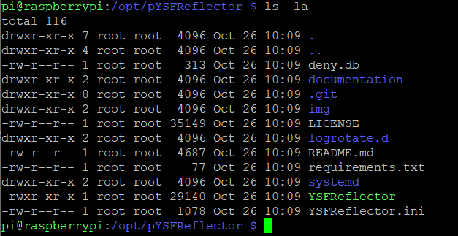
controlla se è presente python (versione 3) sul sistema:

pi@raspberrypi:/opt/pYSFReflector $ python3 -V

in caso negativo, installa python3

pi@raspberrypi:/opt/pYSFReflector $ sudo apt install python3

** la parte seguente solo per versioni OS <12
ed installa pip per gestire le librerie in python

pi@raspberrypi:/opt/pYSFReflector $ sudo apt install pip

installa le librerie necessarie a pYSFReflector

pi@raspberrypi:/opt/pYSFReflector $ sudo pip install -r requirements.txt
**

crea il percorcorso per salvare i log (es. una cartella di nome YSF)

pi@raspberrypi:/opt/pYSFReflector $ sudo mkdir /var/log/YSF
pi@raspberrypi:/opt/pYSFReflector $ sudo chmod -R 777 /var/log/YSF

edita il file di configurazione

pi@raspberrypi:/opt/pYSFReflector $ sudo nano YSFReflector.ini

e specifica il nome del reflector e la descrizione (come da registrazione sul portale/db dei reflector), se occorre decommentare la riga Id= e indicare il numero a 5 cifre richiesto

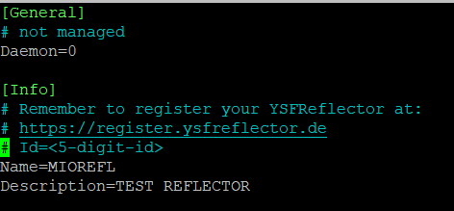
ora configura il percorso dei file di log (vedi la cartella creata prima)

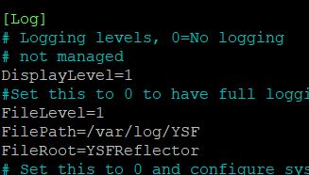
e la porta di ascolto del reflector (deve essere quella indicata in fase di creazione del reflector sul registro mondiale)

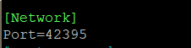
ed infine il percorso del file deny.db che contiene le regole di eventuali blocchi all'accesso al reflector (deny.db da editare per usi specifici)

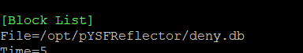
Le altre configurazioni/parametri non richiedono modifiche per una installazione standard, vedere eventualmente il significato su github dove è stato scaricato il software. Salvare il file di configurazione.

L'ultimo passaggio è riferito alla gestione dell'avvio del reflector. Useremo una esecuzione da linea di comando (è previsto anche uno script in systemd, editarlo per quanto necessario) del tipo:

pi@raspberrypi:/opt/pYSFReflector $ ./YSFReflector ./YSFReflector.ini &

Esempio:

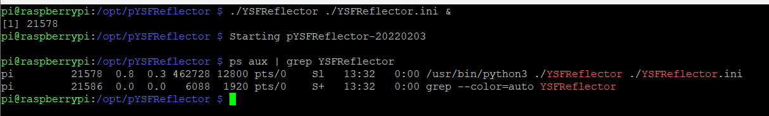
con il comando ps aux | grep YSFReflector è possibile verificare se il reflector è correttamente in esecuzione. Nella cartella /var/log/YSF avremo invece i file di log per ulteriori controlli:

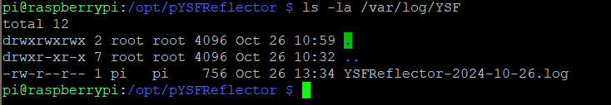
Il comando

pi@raspberrypi:/opt/pYSFReflector $ killall YSFReflector

permette invece lo stop del reflector. Per avviare il reflector all'avvio del sistema linux puoi editare il gestore cron con il comando

pi@raspberrypi:/opt/pYSFReflector $ crontab -e

ed aggiungere la riga

@reboot cd /opt && ./YSFReflector ./YSFReflector.ini



